noviembre de 2021

rodríguez Jácome, david

desenvolvemento web en contorno servidor

2º DAW

intercambio de información a través da url

3.1

En la siguiente tarea desarrollaremos una serie de actividades para comprobar el funcionamiento de envío de datos GET, POST y almacenamiento temporal de datos con las COOKIES en PHP.

* Actividad 1: método GET a través de URL.

Para la primera actividad crearemos un archivo index.php con una sencilla salida de texto en HTML para visualizar las variables y el valor que albergarán; en la siguiente línea se mandarán los valores mediante un enlace URL al archivo imprimir.php. Vemos su salida por pantalla:

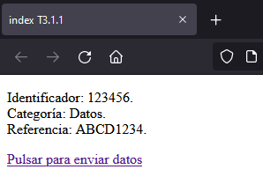

En dicho archivo incluiremos un código PHP con la recepción de datos del archivo anterior y su asignación a correspondientes variables para sacar una impresión por pantalla.

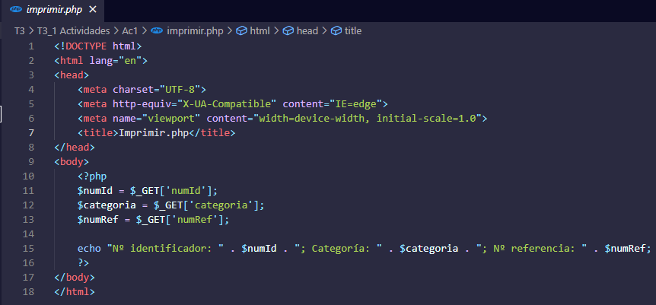

Podemos ver que ha funcionado porque en la barra de direcciones se pueden leer los datos de las variables, ya que el método GET hace visible en este lugar el flujo de datos. Este método envía los datos sin ocultarlos al usuario; además, sólo permite enviar una cantidad limitada, muy reducidos en tamaño.

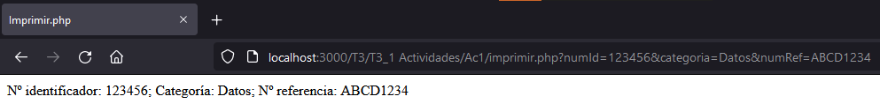

* Actividad 2: método GET mediate formulario.

Para esta ocasión usaremos un formulario para introducir datos por teclado enviarlos mediante el método GET. Lo primero es construir el formulario HTML para recepción de datos y definir en él el método de envío de datos como “GET” en el atributo “method”, y en el atributo “action” especificar que los datos serán enviados al archivo “sumar.php”. Su salida por pantalla será así:

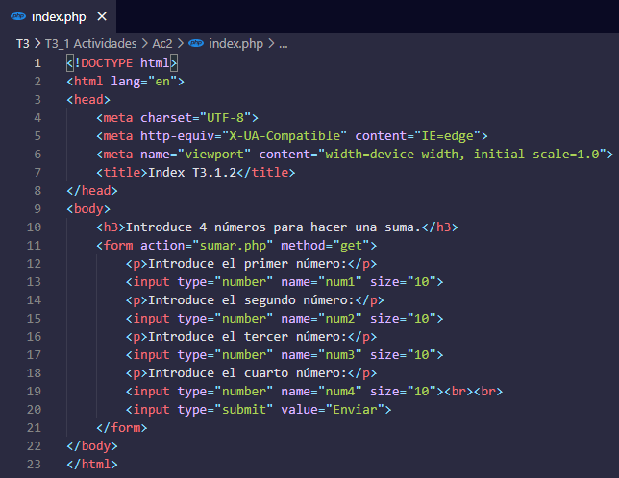

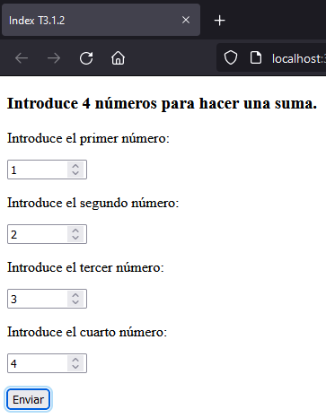

En el archivo “sumar.php” el código PHP se resuelve de manera sencilla: una asignación de datos a variables, una operación de suma y una salida por pantalla.

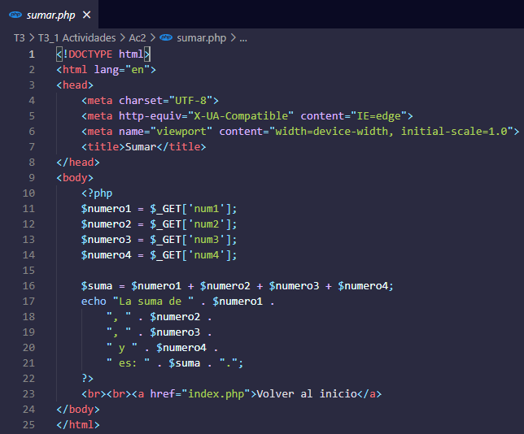

Como podemos comprobar, la barra de direcciones alberga el contenido de las variables.

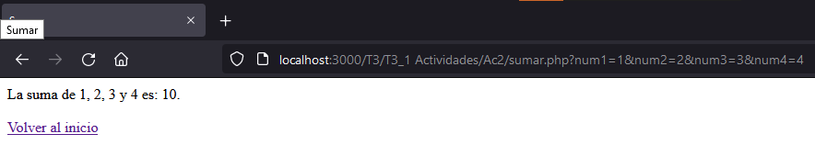

* Actividad 3: método POST.

Ahora usaremos el método POST para el paso de datos. Este método oculta los datos sin mostrarlos en la barra de direcciones, enviándolos de manera interna. Permite enviar una cantidad mucho más grande de paquetes de datos, además de soportar el envío de archivos de cierto peso en megabytes.

La construcción del formulario será idéntica que en la actividad anterior, salvo que el atributo “action” hará referencia al archivo “sumar.php” y el atributo “method” contendrá el método POST.

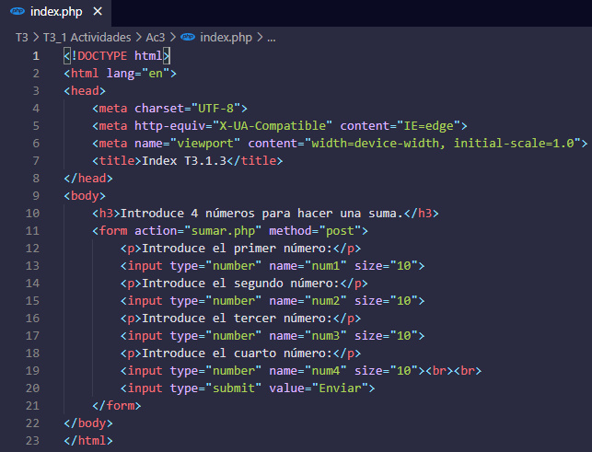

El formulario se verá así:

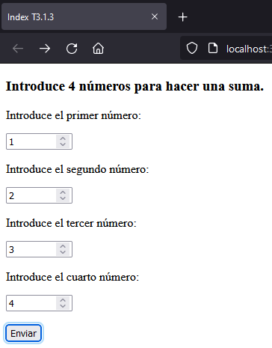

El archivo “sumar.php” será idéntico al de la actividad anterior, salvo que aquí usaremos el método POST para asignar los datos a las variables correspondientes:

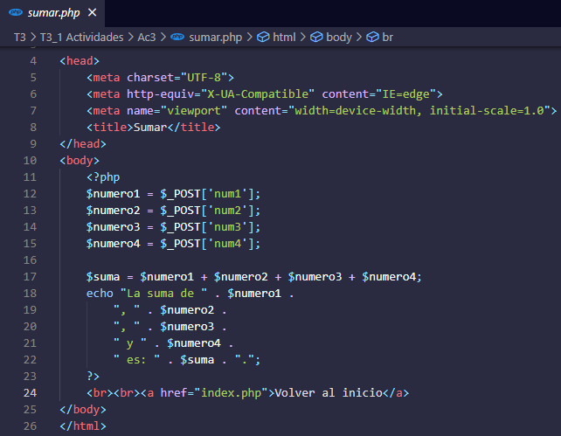

Podemos comprobar que en la barra de direcciones no aparece ningún dato; sin embargo, se efectúa la ejecución del programa.

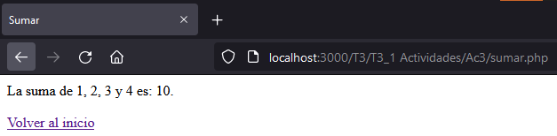

* Actividad 4: creación de COOKIES.

Una cookie es una pequeña cantidad de información que contiene datos previos de la actividad del navegador. Permite consultar datos sobre una sesión anterior para poder ser usados de nuevo. Una característica propia es que son bloques de datos temporales.

Para esta ocasión crearemos dos cookies con los datos de inicio de sesión de un usuario que tendrán una vida útil de 10 horas. Lo primero será crear un archivo “usuario.php” que contendrá un formulario el cual pedirá el ingreso de nombre y contraseña, y será enviado al archivo “crearCookie.php”.

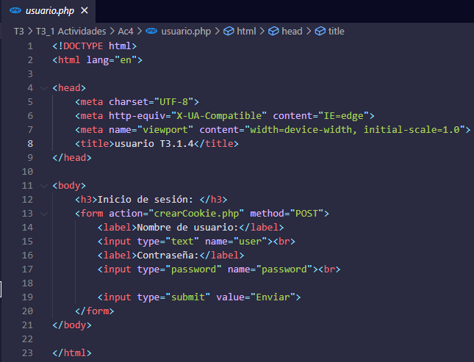

Ahora creamos el archivo “crearCookie.php” donde picamos el código para crear la cookie con “setcookie”, y de parámetros le pasaremos, por orden: nombre de la cookie, valor (que se cogerá del archivo anterior mediante el método POST), tiempo de vida útil (que se establece con la hora actual más el tiempo deseado de vida en segundos; 10 horas en este caso), y ubicación donde se encuentran disponibles las cookies creadas. Es importante establecer la creación de la cookie al principio de todo, antes de las etiquetas HTML.

Posteriormente indicamos mediante HTML un enlace que hará referencia a un tercer archivo “procesoCookie.php”, que es al que se enviará la cookie.

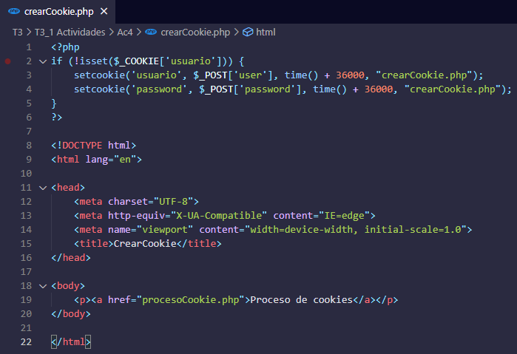

En el último archivo “procesoCookie.php” incrustamos un código PHP para comprobar si hay cookies creadas. Si no hay ninguna sacamos un mensaje de que ya han caducado todas, y si hay alguna creada sacamos su valor por pantalla.

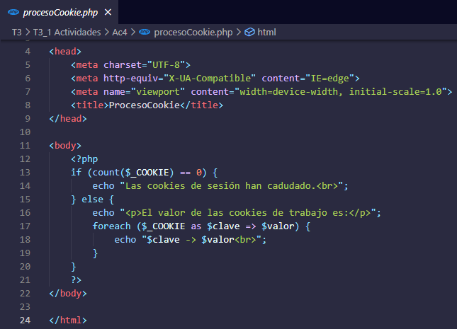

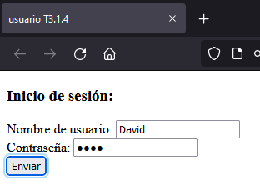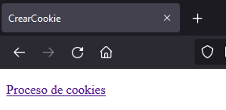Finalmente, la ejecución del programa la vemos en las siguientes capturas:

BIBLIOGRAFÍA/WEBGRAFÍA

* Roca Busó, L. (2015): *Comunicación entre páginas (GET, POST, Y COOKIES)*, en Mi Nube Informática [recurso electrónico] (consulta el 9 de noviembre de 2021) (<http://minubeinformatica.com/cursos/programacion-en-php/comunicacion-entre-paginas-get-post-y-cookies>).
* Sánchez González, Luis J. (2016): *Aprende PHP con ejercicios*, ed. Leanpub, Málaga.